idea 默认就有axis，使用这个可以生成java代码，文件有多个，但使用这个遇到了问题，内存溢出

https://issues.apache.org/jira/browse/AXIS-2749中有人回答使用axis2，稳定并且占用内存更小

但idea并没有axis2插件，然后到官网下载，

http://axis.apache.org/axis2/java/core/download.html

我现在使用的是最新版1.7.9

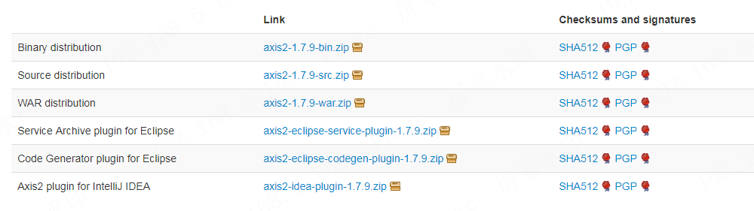

开始的时候看到Axis2 plugin for InterliJ IDEA，就下载了它放在idea的plugin目录中，然后回到idea配置axis2的路径



在转换的时候报错，弹窗是乱码的，所以也不清楚是什么错误，有显示SOAP...

转换失败之后，下载Binary版，然后执行wsdl2java -uri http://127.0.0.1:8280/octrans?wsdl -s -o build\client

具体参数<https://blog.csdn.net/menghuanzhiming/article/details/78489527>

后面的生成目录最后改为java项目的包名，不然生成的代码放进java项目后会报红线需要改包名。

生成代码之后，修改pom文件，引入axis2需要的包，目前使用的包和版本：

<**dependency**>  
 <**groupId**>org.apache.axis2</**groupId**>  
 <**artifactId**>axis2-spring</**artifactId**>  
 <**version**>1.7.9</**version**>  
</**dependency**>  
<**dependency**>  
 <**groupId**>org.apache.axis2</**groupId**>  
 <**artifactId**>axis2-adb</**artifactId**>  
 <**version**>1.7.9</**version**>  
</**dependency**>  
<**dependency**>  
 <**groupId**>org.apache.ws.commons.axiom</**groupId**>  
 <**artifactId**>axiom-api</**artifactId**>  
 <**version**>1.2.22</**version**>  
</**dependency**>  
<**dependency**>  
 <**groupId**>org.apache.axis2</**groupId**>  
 <**artifactId**>axis2-transport-http</**artifactId**>  
 <**version**>1.7.9</**version**>  
</**dependency**>  
<**dependency**>  
 <**groupId**>org.apache.axis2</**groupId**>  
 <**artifactId**>axis2-jaxws</**artifactId**>  
 <**version**>1.7.9</**version**>  
</**dependency**>  
<**dependency**>  
 <**groupId**>org.apache.axis2</**groupId**>  
 <**artifactId**>axis2-kernel</**artifactId**>  
 <**version**>1.7.9</**version**>  
</**dependency**>  
<**dependency**>  
 <**groupId**>org.apache.axis2</**groupId**>  
 <**artifactId**>axis2-transport-local</**artifactId**>  
 <**version**>1.7.9</**version**>  
</**dependency**>

然后就可以按着上面的博客一样使用生成的类文件了。